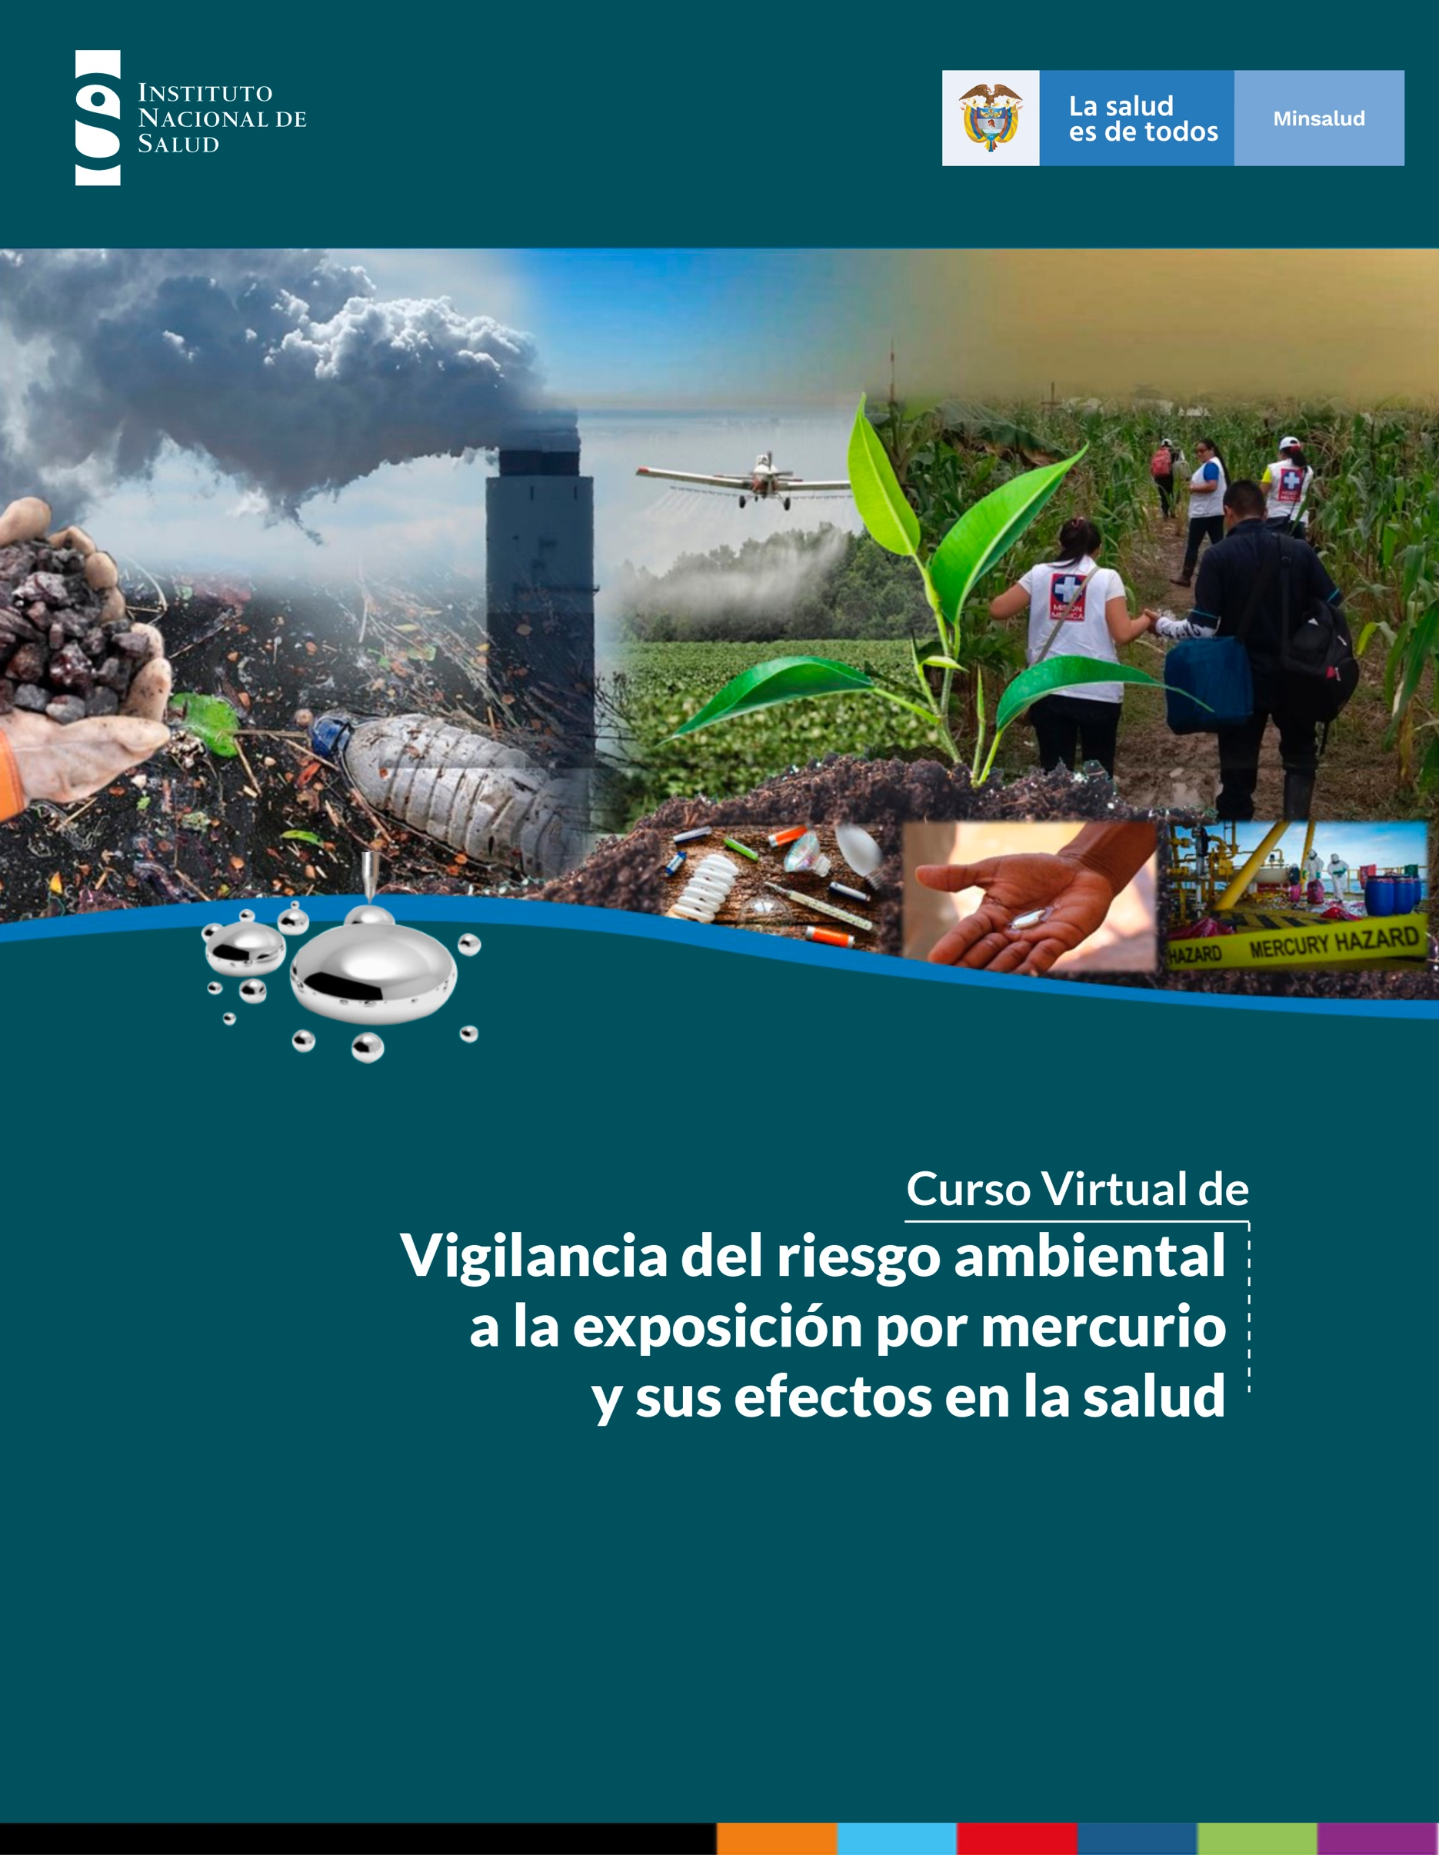

Junio 2021

Versión 1.0

**Unidad 1**

**Generalidades del mercurio**

**Tabla de Contenido**

**Resultados de aprendizaje 3**

**Introducción 3**

**1. Generalidades del mercurio 3**

**1.1 Definición 3**

**1.2 Historia del mercurio 4**

**2. Tipos de mercurio 4**

**3. Condiciones naturales del mercurio 4**

**4. Ciclo del mercurio 5**

**5. Fuentes de producción 5**

**6. Principales usos del mercurio 6**

**7. Mercurio y minería 6**

**7.1 Minería de oro en Colombia 7**

**Referencias 9**

**Generalidades del mercurio**

**Unidad 1**

# Resultados de aprendizaje

* Identificar las características, propiedades, tipos, ciclo y usos del mercurio.
* Reconocer los lineamientos internacionales y nacionales con relación a los usos del mercurio.

# Introducción

Este curso virtual acerca de la vigilancia de factores de riesgo ambiental a la exposición a mercurio y sus efectos en salud, ofrece información sobre la contaminación con este metal y los daños que causa en el medio ambiente y la salud humana. Su estructura se presentará en cuatro unidades en el cual se presenta las principales fuentes de contaminación con mercurio, problemas relevantes ocasionados en el ambiente y la salud, medidas de prevención, normativa nacional, convenios internacionales y acciones orientadas para el control del metal, con el fin de concienciar e informar a profesionales y personas interesadas sobre los impactos que ocasiona la exposición y uso del mercurio.

La importancia del desarrollo de una plataforma virtual se deriva de la falta de información por parte de comunidades, personas interesadas y afectadas, en la utilización del mercurio en actividades informales como la minería de oro principalmente y la quema de amalgama de forma artesanal.

# 1. Generalidades del mercurio

## 1.1 Definición

El mercurio es un elemento natural cuyo símbolo químico es Hg. Esta abreviatura viene de la palabra griega *hydrargyrum*, que significa plata líquida. En su forma pura, el mercurio (Hg), es un metal de color blanco-plateado, líquido a temperatura y presión estándar. Comúnmente, el mercurio puro se denomina, mercurio elemental (1).

Para aprender más sobre el mercurio y sus características se sugiere consultar el siguiente video: aula24ciencias. Mercurio [archivo de video]. 2012 febrero 27. [Consultado 2019, abril, 15] [3:22 min]. Disponible en: [https://www.youtube.com/watch?v=m3jgt0gxy8k](https://www.youtube.com/watch?v=M3Jgt0gXy8k)

## 1.2 Historia del mercurio

El mercurio (Hg) y su mineral principal, el cinabrio, son conocidos y utilizados desde tiempos remotos.

Para aprender más sobre la historia del uso del mercurio consulte el siguiente video: NIUTube. Nuestro insólito mundo-El mercurio [Archivo de Video]. 2014 mayo 12. [Consultado 2019, Abril, 15] [11:40 min]. Disponible en: <https://www.youtube.com/watch?v=Ea2hZakgEzA>

# 2. Tipos de mercurio

**Mercurio elemental:**

El Hg elemental, es un metal constitutivo de la tierra, de color plateado brillante y que a temperatura ambiente es líquido. Se utiliza en termómetros viejos, bombillas de luz fluorescente y algunos interruptores eléctricos. Si se calienta, es un gas incoloro e inodoro (2).

**Metilmercurio (MeHg):**

El MeHg puede formarse en los océanos, cuerpos de agua y suelos. Cuando el Hg de la atmósfera cae sobre estas superficies, es transformado a MeHg por microorganismos que son los responsables de descomponer la materia orgánica (5).

**Mercurio Orgánico:**

El Hg orgánico es el de mayor importancia para la salud; sus compuestos incluyen metilmercurio (MeHg) (CH3Hg+), etilmercurio (C2H5Hg+) y fenilmercurio (C6H5Hg+), que se forman cuando el metal se combina con el carbón. El más conocido es el MeHg (CH3Hg+), porque se deposita en el agua y se acumula en los organismos, concentrándose en las cadenas alimentarias, especialmente en la acuática para ser luego ingerido por las personas a través de los productos del mar (3, 4).

**Mercurio inorgánico:**

Los compuestos inorgánicos del mercurio se forman cuando el metal se combina con otros elementos, como el azufre o el oxígeno para formar compuestos o sales como Sulfuro de mercurio (HgS), Óxido de mercurio (HgO) y Cloruro de mercurio (HgCl2). Estos compuestos se pueden encontrar naturalmente en el medio ambiente y se usan en la fabricación de productos químicos y sales para cremas cosméticas (6).

# 3. Condiciones naturales del mercurio

Se puede presentar en los siguientes estados:

* Vapor metálico y Hg líquido/elemental.
* Unido a minerales que contienen Hg (sólido).
* Iones en solución o unido a compuestos iónicos (sales inorgánicas y orgánicas).
* Complejos iónicos solubles.
* Compuestos orgánicos no iónicos gaseosos o disueltos.
* Unido a partículas o materia orgánica o inorgánica.

# 4. Ciclo del mercurio

Se define como ciclo del mercurio (Hg), el flujo continuo de este metal entre las capas superficiales de la tierra, conocidas como atmósfera, litósfera e hidrósfera (7), tal como lo vemos en la figura 1. El ciclo inicia luego de ser liberado de los depósitos de combustibles fósiles y minerales que se encuentran dentro de la corteza terrestre, hacía la biosfera en donde puede tener una gran movilidad y circulación entre la superficie terrestre y la atmósfera.

Durante el ciclo, este elemento metálico puede cambiar de estado a su forma más simple, conocido como mercurio elemental (estado líquido). Por tratarse de un elemento, no se puede descomponer ni degradar en sustancias inofensivas. Los suelos superficiales de la tierra, las aguas y los sedimentos que se encuentran en el fondo de mares, ríos y lagos se consideran los principales depósitos biosféricos de mercurio (8).

**Figura 1. Ciclo del Mercurio.**

Fuente: Gestión del Hg para el desarrollo sostenible. PNUD. 2016.

Para profundizar en el tema del ciclo del mercurio, consulte la lectura 1 suministrada en el material complementario.

# 5. Fuentes de producción

Las fuentes de producción de Hg, pueden agruparse en dos niveles: primaria (actividad minera con la que se extrae mercurio como elemento principal) y secundaria (el mineral es obtenido como resultado de otras actividades mineras, reciclaje, recuperación y reutilización del mercurio en procesos industriales) (1). En la tabla 1, se presentan las diversas fuentes identificadas de Hg.

**Tabla 1. Fuentes de producción del mercurio.**

|  |  |
| --- | --- |
| **Fuente de Producción Primaria** | **Fuente de Producción Secundaria** |
| Producción minera de mercurio primario, extraído de minerales de la corteza terrestre:   * O como producto principal de la actividad minera. | Producción minera de mercurio primario, extraído de minerales de la corteza terrestre:   * O como subproducto de la extracción o refinamiento de otros metales (zinc, oro, plata) o minerales. |
| Hg primario recuperado al refinar gas natural (se comercializa como subproducto, pero no se comercializa en todos los países). |
| Reprocesamiento o minería secundaria de residuos mineros antiguos que contienen Hg. |
| Hg reciclado, recuperado de productos usados (lámparas fluorescentes) y desechos de procesos de producción industrial. |
| Hg de las plantas de cloro - álcali, desmanteladas. |

Fuente: Evaluación Mundial del Mercurio. PNUMA. 2010.

# 6. Principales usos del mercurio

El mercurio elemental ha sido utilizado en muchos productos y procesos industriales debido a sus características y propiedades, que lo hacen un material excelente en múltiples aplicaciones (1):

* **Como metal:**
* Extracción de oro y Plata.
* Catalizador de la Industria Cloro – Alcalina.
* **Instrumentos de medición y control:**
* Manómetros para medir y controlar la presión.
* **Dispositivos odontológicos:**
* Amalgamas dentales.

# 7. Mercurio y minería

La minería reúne un conjunto de actividades que contemplan los siguientes procesos:

* Prospección: Establece el tipo de mineral a buscar.
* Exploración: Evalúa el modelo geológico del lugar.
* Construcción y montaje: Se efectúa mediante un programa de trabajos y obras.
* Explotación*: Se realiza de acuerdo a la ubicación del mineral.
* Beneficio: Concentra el mineral para ser comercializado.
* Cierre y abandono: Restituye las geoformas del lugar, asegura su estabilidad física y química (9).

Con relación al proceso de explotación*, la figura 2, muestra las etapas principales establecidas en el proceso de extracción de oro, cuya actividad es ampliamente realizada en Colombia.

**Figura 2. Proceso de extracción de oro.**

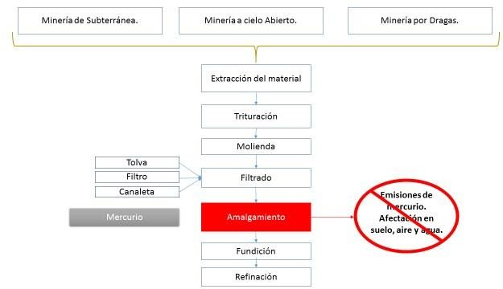

Fuente: Los autores.

Para profundizar en el tema del proceso de extracción de oro por favor consulte la lectura 2, suministrada en el material complementario.

## 7.1 Minería de oro en Colombia

Según Telmer & Veiga (10), Colombia es el mayor contaminador mundial per cápita de Hg, hecho relacionado con la minería de oro a pequeña y gran escala. Incluso, se ha considerado que el país está dentro de los que usan de forma extensiva el Hg en América Latina; justamente para abastecer la creciente actividad minera.

**Información relevante**

* La explotación de oro se ha llevado a cabo con técnicas poco sofisticadas y mano de obra no calificada, tampoco se ha promovido un modelo exigente. En Colombia hay un paradigma de la minería tradicional como fuente de ingresos y empleo que sigue vigente en la legislación minero ambiental, de manera que la pequeña minería ha venido creciendo en el país sin control alguno llegando incluso a regiones como la Amazonía (9, 11).

Ante la falta de control del Estado sobre la explotación de los Minerales y el creciente hallazgo de zonas de potencial explotación minera, se presenta la informalidad de esta actividad, por lo que los particulares carecen de incentivos para respetar la legalidad, y acuden a la ilegalidad, que obedece a un reprochable propósito por maximizar las utilidades y evitar al máximo el control estatal (9). En la Figura 3, se muestra como es la minería ilegal en Colombia.

**Figura 3. Minería ilegal en Colombia y producción de mercurio.**

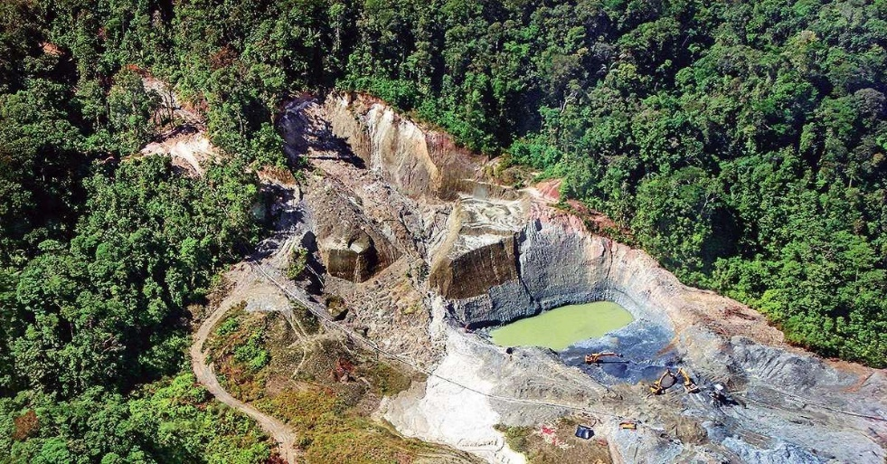

Fuente:<http://sostenibilidad.semana.com/medio-ambiente/articulo/mercurio-era-vertido-> indiscriminadamente-en-Antioquia/35405

* Para conocer y afianzar conocimientos, sobre los lineamientos internacionales y nacionales, con relación al uso del mercurio, los invitamos a realizar las siguientes lecturas:
* Lectura 10. Capítulo 4. Acciones a nivel global para reducir la cantidad de mercurio en circulación.
* Lectura 11. Capítulo 3. Marco legal.
* Lectura 12. El convenio de Minamata sobre el Mercurio y su implementación en la región de América Latina y el Caribe.

**Dato curioso**

La minería del oro artesanal y en pequeña escala es, por sí sola, la mayor fuente de liberación intencional de Hg del mundo, la cual:

* Somete a los trabajadores a una grave exposición.
* Libera Hg en el medio ambiente y crea riesgos para los habitantes de las comunidades cercanas, quienes comen pescado contaminado con Hg.
* Las mujeres en edad de procrear y los niños son los más vulnerables.
* Tiene como resultado una extensa degradación del medio ambiente y la contaminación del ecosistema, efectos que pueden perdurar durante varias décadas después del cese de las actividades mineras (12).

**Referencias**

1. Del Cerro, G. Buscando soluciones para la gestión medioambiental responsable del mercurio. [Internet]. 2012 [citado 24 Oct 2017]. Ministerio de Agricultura, Alimentación y Medio Ambiente. España.V.A. Disponible en: [http://www.mapama.gob.es/es/calidad-y-evaluacion-ambiental/publicaciones/gestion_medioambiental_mercurio_tc m7-284629.pdf](http://www.mapama.gob.es/es/calidad-y-evaluacion-ambiental/publicaciones/gestion_medioambiental_mercurio_tcm7-284629.pdf)
2. Facultad de Medicina Universidad de Buenos Aires. Proyecto BANHG, Cartilla de Información sobre el mercurio. [Internet]. 2007 [citado Oct 11 2017]. Movimiento Mundial para el cuidado de la salud libre de Mercurio. Publicación de Salud sin Daño. Disponible en: <http://www.fmed.uba.ar/depto/toxico1/mercurio.pdf>
3. Enviromental Protection Agency. Información básica sobre el mercurio [Internet][citado 17 Oct 2017]. Disponible en: https://espanol.epa.gov/espanol/informacion-basica-sobre-el- mercurio
4. Gotelli CA, Astolfi E, Cox C, Cernichiari E, Clarkson TW. Early biochemical effects of an organic mercury fungicide on infants: “dose makes the poison". Science. 1985;227:638-40.
5. Barry M Dinero. Toxicity, Mercury. Medscape [Internet] 2009 [citado Oct 25 2017]. Disponible en: <http://emedicine.medscape.com/article/819872-overview>
6. Centers for Disease Control and Prevention. Mercury Fact Sheet [Internet] [citado 14 Oct 2017]. Disponible en: <https://www.cdc.gov/BIOMONITORING/pdf/Mercury_FactSheet.pdf>
7. Xavier Gaona Martínez. El mercurio como contaminante global [Internet] 2004 [citado 25 Oct 2017]. Universidad Autónoma de Barcelona, Departamento de Química. Disponible en: [http://grupsderecerca.uab.cat/gts/sites/grupsderecerca.uab.cat.](http://grupsderecerca.uab.cat/gts/sites/grupsderecerca.uab.cat) gts/files/TESIS%20XG.pdf
8. IAS. Report to Pacific Fishing Company. 1992.
9. Segovia I, Eulegelo L. Determinar el uso de mercurio en las actividades de minería ilícita y su incidencia en componentes ambientales de agua, sedimentos e ictiofauna en la cuenca medio del río Caquetá. Escuela de Postgrados de Policía Miguel Antonio Lleras Pizarro.2015.
10. Telmer KH, Veiga MN. World emissions of mercury from artisanal and small scale gold mining. In: Mason R, Pirrone N. editors. Mercury Fate and Transport in the Global Atmosphere. Boston: Springer; 2009. p. 131-172.
11. Hacon S, Azevedo F. Plan de acción regional para la prevención y el control de contaminación por mercurio en los ecosistemas amazónicos. OTCA Organización del Tratado de Cooperación Amazónica, MMA Ministerio del Medio Ambiente de Brasil, 2006. 12.PNUMA. El uso del mercurio en la minería del oro artesanal y en pequeña escala. Módulo 3. Ginebra: PNUMA; c2008. (Mercurio, requiere acción prioritaria).

